電腦模擬車的運動方程式如下：

 (10.18)

 (10.19)

 (10.20)

其中是模型車與水平軸的角度，*b* 是模型車的長度，*x* 與 *y* 是模型車的座標位置，是模型車方向盤所打的角度，其中是模型車與水平軸的角度，*b* 是模型車的長度，*x* 與 *y* 是模型車的座標位置，是模型車方向盤所打的角度，我們對模擬的輸入輸出變數限制如下：



車體大小設定為**直徑6單位**，初始角度+90度  
車體中心設有感測器，可偵測正前方與左右各45度之距離，根據感測數值，自行定義模糊集合的歸屬函數，改變方向盤角度（注意：方向盤的角度右轉為正）讓車輛能在不碰壁的狀況下到達終點，畫出過程並記錄各項數值。

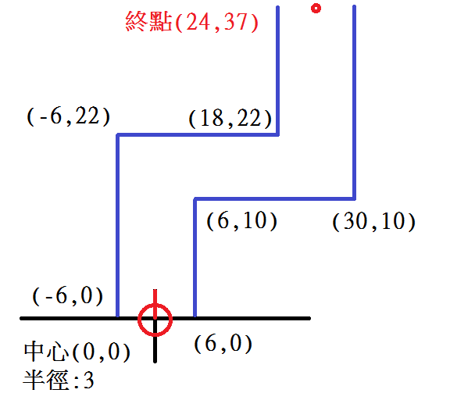

軌道讀取說明：

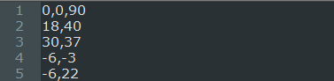

文件為unix格式，建議以notepad++等編輯器瀏覽

第一行為車體中心起始的（x,y,degree）

二，三行標示出終點區域位置

第二行為區域左上角（x,y）

第三行為區域右下角（x,y）

第四行以後為軌道邊界節點（x,y）

直到最後一行

最後一行與第四行數值相同

形成一個封閉的跑道

作業截止日期:4/20 下午5點

請參考附檔完成電腦模擬車的實作，沒有規定使用的程式語言，建議使用TIOBE前五大語言

需要有介面，包含自走車以及軌道，並能讀取軌道（如附檔 "case01"），每次運行必須能自動生成紀錄，紀錄格式下面會說明

模糊規則的推導及設置請自行撰寫，不得使用函式庫

詳細規則請參考附檔 "計算型智慧作業規則"  
VirtulBox的部份為助教驗證作業用的規格，同學若對自己的作業執行有疑慮，可自行斟酌是否要安裝

最後須上繳

1.程式碼(須包含可執行檔以及source code)

2.說明文件

內容包含：程式介面說明、程式碼說明、模糊規則設計、實驗結果(包含移動軌跡截圖)與分析，實驗內容需能以繳交檔案重現，請於文件內說明如何操作。

※如有參考網站或是其他同學的程式需要附註於報告中。

3.兩種格式的移動紀錄(成功走到終點的版本):train4D.txt、train6D.txt

train4D.txt格式:前方距離、右方距離、左方距離、方向盤得出角度(右轉為正)

train6D.txt格式:X座標、Y座標、前方距離、右方距離、左方距離、方向盤得出角度(右轉為正)

角度以degree輸出，rad視為無效檔案，請以空格分隔項目  
範例如下：

0.0000000 0.0000000 22.0000000 8.4852814 8.4852814 2.3702363

0.0000000 0.9991444 21.0028513 8.3706824 8.6047198 2.1288341

0.0137760 1.9983593 20.0084911 8.2526888 8.7363457 1.8747606

加分項目：

1. 比較多種不同模糊推論引擎與去模糊化方式的效果
2. 提出並自行撰寫有效率的距離偵測與碰撞判斷演算法
3. 通過額外的測試軌道
4. 其他創意

※勿繳交無法走到終點的版本

程式碼及執行檔請依照規則分享於雲端硬碟，不可傳至LMS

所有文件請上傳壓縮檔，檔案名稱格式為

學號_姓名_HW1_V01　　　　EX:106999999_不好說_HW1_V01

※LMS內重複上傳請刪除舊檔案

------------------------------------------------------

4/9更新：case01起點邊界調整至水平，該調整不影響結果，正常的糢糊規則應用於新舊檔案效果完全相同

再次重申

作業區附檔非常重要

作業區附檔非常重要

作業區附檔非常重要

請務必仔細閱讀各項作業說明

然後是結束條件

條件為 **車體中心進入終點區域**

關於介面裡應該要有什麼

由於報告裡的所有實驗結果必須要能用各位的程式重現

大家可以想想看需要加那些控制選項

老師上課有提到最好先做手動控制測試

我建議大家一定要加入程式功能中，這對大家之後的作業二，三會有很大幫助

各位同學好

由於大家的作業一撰寫情況非常的悽慘，軌道計算正確率不到兩成，基本上大概可以歸納出兩大錯誤走向：第一，動力方程式理解錯誤；第二，距離偵測錯誤，請多與同學討論彼此的做法。

我公佈一下評分標準，原則上只要你的作業沒有缺件，程式能跑，內容不要亂寫，基本分大概都會有5分。

另外，缺件的扣分相當重，像文件方面很多同學有交報告卻沒有繳記錄檔，或者記錄檔亂給，請藉這個機會補齊。

5/13更新：目前仍然發現有同學交了無法執行的程式，請自行確認及排除問題

|  |  |  |
| --- | --- | --- |
| 配分 | 缺件倒扣 | 內容 |
| 介面（Max:2） | | |
| 0.5 | -6 | 含使用者介面 |
| 1 | 0 | 可重現報告內實驗 |
| 1 | 0 | 介面主觀評分 |
| 文件（Max:4） | | |
| 0 | -6 | 含報告及紀錄檔（4d及6d） |
| 0.5 | 0 | 紀錄檔通過驗證 |
| 0.5 | 0 | 含操作說明 |
| 0.5 | 0 | 關鍵程式碼解釋 |
| 0.5 | 0 | 模糊規則可視化 |
| 1.5 | 0 | 模糊函數的設計理由及分析 |
| 0.5 | 0 | 實驗設計 |
| 程式（Max:4） | | |
| 1 | -6 | 程式可執行並通過case01 |
| 0.5 | -6 | 含移動軌跡 |
| 0.5 | -6 | 可讀取軌道檔 |
| 0.5 | 0 | 碰撞判斷合理性 |
| 0.5 | 0 | 距離計算正確性 |
| 1 | 0 | 模糊規則撰寫 |
| 加分項 | | |
| +2 | 0 | 各種模糊化方式及去模糊化探討 |
| +1 | 0 | 通過額外測試軌道 |
| +2 | 0 | 其他創意發想 |

作業補交請繳交壓縮檔 ，命名規則如：106999999_name_HW1_V02.zip

內含兩個資料夾：doc(含報告及兩個紀錄檔)，program(含執行檔及source code)，請把檔案只分享給我並貼連結到<https://goo.gl/h35oeV>

由於老師大赦天下，到5/18 23：55前補交都不扣分，請自行考慮是否需要補齊。